分数乘法的应用

利用分数乘法的知识，可以解决日常生活中的很多实际问题。
下面是一个实际问题：
跳绳的小朋友有6人，是操场上参加活动总人数的$\frac{2}{9}$，操场上有多少人参加活动？
首先，从这个实际问题能提出什么数学问题呢？（可以用普通语言、图形语言或符号语言表示数学问题）
⑴ 用普通语言表示：什么数的$\frac{2}{9}$等于6？
⑵ 用线段图表示：
0 6 ？

0 $\frac{2}{9}$ 1
⑶ 用方程表示：
如果用x表示操场上活动的总人数，则
x×$\frac{2}{9}$＝6。
一般用普通语言描述的数学问题（习惯地称为文字题），要转化为图形或算式或方程，才能求解。
根据⑵，有简单的解法：
6÷2＝3，
3×9＝27（人）。
答：操场上有27人参加活动。
由于还没学分数除法，所以，根据⑴或⑵，学生不可能直接列出除法算式。
根据⑶，要解方程：x×$\frac{2}{9}$＝6。
x×$\frac{2}{9}$×$\frac{9}{2}$＝6×$\frac{9}{2}$，
x＝27。
检验：27×$\frac{2}{9}$＝6，符合题意。
答：操场上有27人参加活动。
我们看到，有了方程，利用分数乘法就可以解决用算术解法时要用分数除法才能解决的实际问题。
解决了上述的问题后，如何扩大战果呢？对原来的问题进行变式，提出新的问题，是一个重要的教学策略。
从上述实际问题，能改编成哪些问题呢？
1．操场上有27人参加各种活动，跳绳的小朋友有6人。跳绳的人数是参加活动总人数的几分之几？
从这个实际问题提出的数学问题是： 6就27的几分之几？
线段图：
0 6 27

0 ？ 1
算式：6÷27＝？
解：6÷27＝$\frac{6}{\text{27}}$＝$\frac{2}{9}$。
答：跳绳的人数是参加活动总人数的$\frac{2}{9}$
2．操场上有27人参加各种活动，跳绳的小朋友是参加活动总人数的$\frac{2}{9}$。跳绳的小朋友多少人？
从这个实际问题提出的数学问题是：27的$\frac{2}{9}$是多少？
线段图：
0 ？ 27

0 $\frac{2}{9}$ 1
算式：27×$\frac{2}{9}$＝？
解：27×$\frac{2}{9}$＝$\frac{\text{27}×2}{9}$＝6。
答：跳绳的人数有6人。
上面一个实际问题及其两个变式问题，事实上就是分数乘除法解决实际问题的三个原型。把这三个原型安排在同一节解决问题的课时里，有利于比较它们的异同点。特别是从上面三幅线段图，很容易发现和把握它们所对应的三个原型问题的联系与区别，从而促进知识的综合贯通和深化发展。
掌握分数乘法解决问题的三个基本原型后，实际问题还要向综合应用的方向发展。
（一）分数同级的混合运算
数学情景：
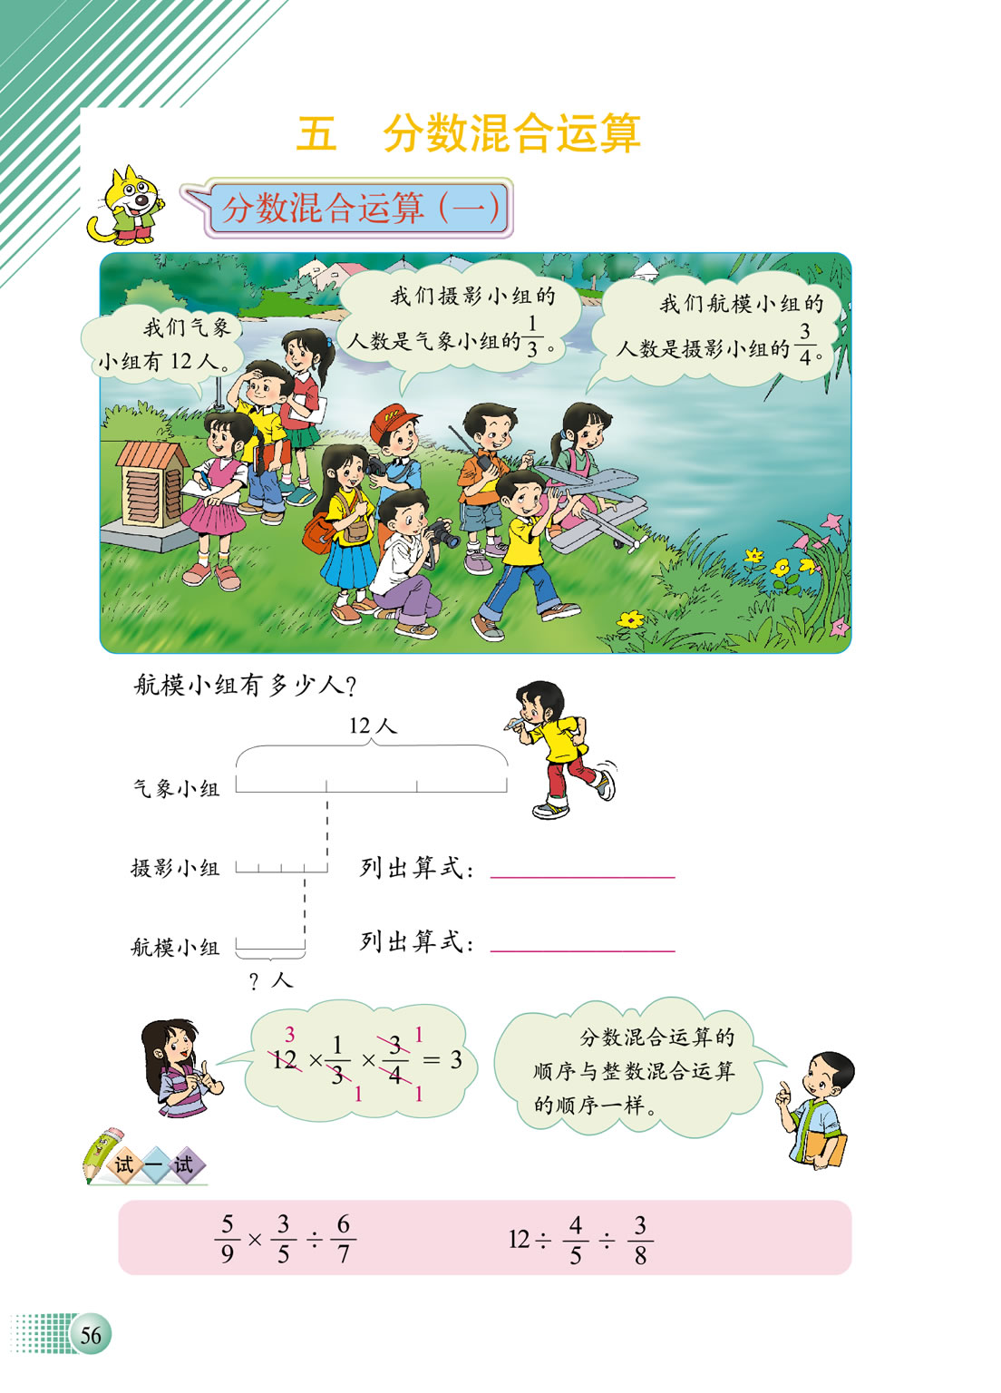
航模小组有多少人？
在这个数学情景中，信息丰富，已知数与未知数之间的关系也比较复杂。要求航模小组的人数，先要求出摄影小组的人数。对于信息较多的问题，利用线段图来整理、描述已知与未知之间的关系，是分析问题与解决问题的重要策略：
0 ？ 12

0 $\frac{1}{3}$ 1
0 ？ ？

0 $\frac{3}{4}$ 1
在这个问题中，有两个不同的基准量（即单位“1”）：以气象小组的人数为基准去度量摄影小组的人数时，量数是$\frac{1}{3}$；以摄影人数为基准去度量航模小组的人数时，量数是$\frac{3}{4}$。所以，这个问题包含两个简单的数学问题。
解法1：（分步列式）
12×$\frac{1}{3}$＝4，
4×$\frac{3}{4}$＝3。
答：航模小组的人数是3人。
解法2：（综合列式）
12×$\frac{1}{3}$×$\frac{3}{4}$＝4×$\frac{3}{4}$＝3。
答：（略）
有数学教育的研究表明，列综合算式的思维并不见得比分步解决问题的思维高明。呈现综合列式的解法，主要为了说明：分数混合运算的顺序与整数混合运算的顺序一样。
解决这个问题还有一种重要思路，即统一基准。为此，需要从提出并解决下面的数学问题入手：
航模小组人数的是气象小组的几分之几呢？
线段图：
0 ？ $\frac{1}{3}$

0 $\frac{3}{4}$ 1
0
？
12
$$\frac{1}{3}$$
1
0
？

解法3：（分步列式）
$\frac{1}{3}$×$\frac{3}{4}$＝$\frac{3}{\text{12}}$ 表示航模小组人数是气象小组的$\frac{3}{\text{12}}$，
12×$\frac{3}{\text{12}}$＝3。
答：（略）
解法4：（综合列式）
12×（$\frac{1}{3}$×$\frac{3}{4}$）＝12×$\frac{3}{\text{12}}$＝3。
答：（略）
解法3、解法4的关键，是单位“1”的转换。这种数学思考的抽象水平比前面的解法要高些；一旦理解了，就开窍了。
同样，上述课外小组的实际问题，也可以改编为变式问题。如：
变式问题1：航模小组有3人，是摄影小组人数的$\frac{3}{4}$，摄影小组人数是气象小组的$\frac{1}{3}$，气象小组有多少人？
表征这个实际问题的线段图，留给读者自己画。
解法1：（代数解法）
设：气象小组人数有x人，则摄影小组的人数有$\frac{1}{3}$x人。
$\frac{3}{4}$×$\frac{1}{3}$x＝3，
$\frac{1}{4}$x＝3，
x＝12。
答：（略）
如果学过分数除法，还有下面的算术解法。
解法2：
3÷$\frac{3}{4}$÷$\frac{1}{3}$＝3×$\frac{4}{3}$×3＝12。
答：（略）
变式问题2：摄影小组有4人，是气象小组人数的$\frac{1}{3}$，是航模小组人数的$\frac{4}{3}$，航模小组有多少人？
这个变式问题的线段图表征及解法，都留给读者自己完成。
事实上，还可以编出更多的变式问题。
（二）分数不同级的混合运算
分数混合运算的应用还有一个重要的情形，即增加或减少几分之几的问题。
看下面的数学情景：
第十届动物车展，第一天成交量是65辆，第二天成交量比第一天增加了$\frac{1}{5}$，第二天的成交量是多少？
从这个实际问题提出的数学问题是：65增加了$\frac{1}{5}$是多少？
线段图：
0 65 ？

- 1
$\frac{1}{5}$
解法1：（先求第二天增加多少辆）
65×$\frac{1}{5}$＝13，
65＋13＝78。 答：（略）
解法2：（先求第二天是第一天的几倍）
1＋$\frac{1}{5}$＝$\frac{6}{5}$，
65×$\frac{6}{5}$＝78。 答：（略）
以上两种解法，都可以列成相应的综合算式（这里从略）。更为重要的挑战是，从这个实际问题能提出哪些变式问题，并加以解决。
变式问题1：第一天成交量是65辆，第二天成交是78辆，第二天的成交量比第一天增加了几分之几？
变式问题2：第二天成交量是78辆，比第一天增加了$\frac{1}{5}$，第一天的成交量是多少？
变式问题3：第一天成交量是65辆，第二天成交量比第一天减少了$\frac{1}{5}$，第二天的成交量是多少？
从变式问题3，又可以提出两个变式问题。
这些变式问题如何用线段图表征，怎样解答，都留给读者自己完成。
有人认为，新世纪版小学数学教材的习题量不够。其实，如果重视习题的变式教学，并教会学生变式的方法，那么教材中的基本习题就成为丰富的变式问题的源泉，还用愁习题太少吗？
变式教学是我国数学教学的一个好传统，必须把它继承下来，并发扬光大。变式教学还有很多优点，如，变式教学不但能提高教学效率，而且在变式的变化中，能够突出不变性，这不变性往往就是数学本质的东西，就是数学的规律性所在。

